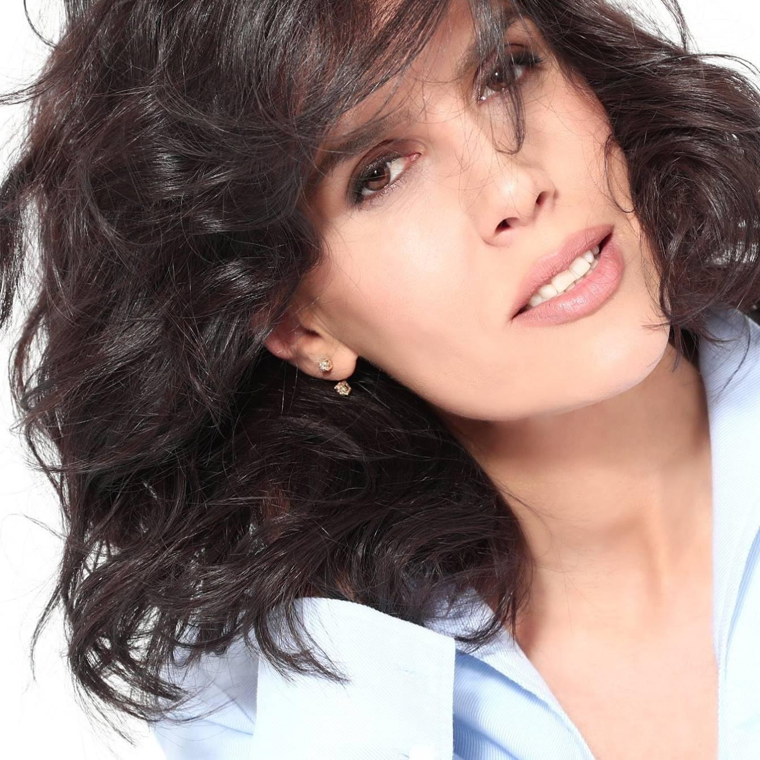Sanije Matoshi  Mezzo-Soprano | Nr. 12 Mujo Ulcinaku  Prishtina , 10000  +393 44 740 338  s_matoshi@hotmail.com
Eksperienca  Universiteti i Prishtinës, Prishtinë, Kosovë— Profesor Asistent  2018- Vazhdon.  Profesor Assistent ne Fakultetin e Arteve te Bukura-Lenda:Solo Kendim  Dega e Muzikes Fakulteti i Arteve te bukura Prishtine  Universiteti i Prishtinës, Prishtinë, Kosovë— Profesor Asistent  Tetorë 2010- .  Profesor Assistent ne Fakultetin e Arteve te Bukura-Lenda:Solo Kendim  Dega e Muzikes Fakulteti i Arteve te bukura Prishtine  Filharmonia e Kosovës, Prishtinë, Kosovë— Soliste dhe Tutiste  2007-2010  NOVAT – Teatri Kombëtarë Akademik i operës dhe baletit të Novosibirsk, Novosibirsk, Rusi -Soliste  2004-206  Filharmonia e Kosovës, Prishtinë, Kosovë— Soliste dhe Tutiste  2003-2004  Ansambli Kombëtarë i këngëve dhe valleve, Prishtinë, Kosovë— Soliste.  2000 - 2004  Edukimi  Sofia, Bullgari — Master klasë për këndim operistik  2015  Lektoruar nga Soprano Ruse Larissa Gergiev  New Bulgarian University, Sofia, Bullgari — Doktoraturë në këndim operistik  2014  Tema e doktoraturës: “'Zhvillimi i Muzikes Italiane dhe Franceze që nga koha e Barokut deri në shekullin XXI”  Akademia e arteve e Universitetit të Splitit, Split, Kroaci— Master klasë e Piano Projektit për këndim operistik.  2013  MUK - Universiteti privat i Artit dhe Muzikës i Vienës, Vienë, Austri— Master klasë për këndim operistik  16-28, Korrik, 2012  Lektoruar nga Prof:Eva Blahova  Universiteti i Prishtinës, Prishtinë, Kosovë— Master në Solo Këndim  October 2008  Në fakultetin e arteve të bukura tëuniversitetit të Prishtinës Me temë: “G.Verdi – “Il Trovatore', 'H. Purcel -Dido and Aenea”  Vadstena Akademi, Stockholm, Suedi Master klasë  2002  Akademia verore nderkombetare e arteve të bukura të Salzgburgut, Salzburg, Austri — Master klasë  2000  Lektoruar nga Prof. Ortiz Arandez  Mozarteum University Salzburg, Salzburg, Austri—Master klasë për këndim operistik  1999-2000  Lektoruar nga Prof H.Branisteanu  Universiteti i Prishtinës, Prishtinë, Kosovë — Bachelor i arteve të bukura në Solo Këndim.  1994-1998  Shkolla e mesme e muzikës “Prenk Jakova”, Prishtinë, Kosovë— Diplomë e shkollës së mesme  1994  Performancat Ndërkombëtare  Koncerti- ‘’Poetica Musica’ — Maj, 2018 - Old Westbury Gardens, New York  Bashkë me Soprano Ellie Valkenburg dhe Guitarist Oren Fader  Koncerti- ‘’Belcanto Dolcinio' Maj, 2018 - Symphony Space, Broadway New York  Organizuar nga Fondacioni Shqiptaro-Amerikan  Koncert— Kolegji AAB, -- October, 2017 - Prishtinë, Kosovë.  Koncert i mbajtur gjatë javës së filmit.  Koncerti- ‘‘’Belcanto Dolcinio’’’ — Shtatorë, 2017 Ulcin, Mali i Zi.  Dy netë me koncerte Organizuar nga Fondacioni Shqiptaro-Amerikan  Koncert - Shkurt, 2017 , Cyrih , Zvicër  Bashkë me Ermira Lefort në piano Organizuar nga Ministria e Diasporës për nderë të Ditës së Pavarësisë.  Koncert—Dhjetorë, 2016, New York  Organizuar nga Ambasada e Kosovës në Nju Jork.  Koncert Humanitarë— Prill, 2016, Prishtinë, Kosovë.  Koncert- Mars, 2016—  Bashkë me Ashot Khachatourian në piano  Koncert me Orkestrën ‘’Rexho Mulliqi’’ —Dhjetorë, 2015 , Gjilan, Kosovë.  Koncert me Orkestrën ‘’Rexho Mulliqi’’ —Dhjetorë, 2015 , Gjakovë, Kosovë.  Koncert në “Prenk Jakova” —Dhjetorë, 2015 , Gjakovë, Kosovë.  Koncert— Nëntorë, 2015, Cyrih, Zvicër.  Albanian Culture Week in Switzerland.  Koncert i Doktoraturës në “New Bulgarian University” —Qershorë, 2015, Sofia, Bullgari  Koncert në Muzeun Boris Christof — Nëntorë, 2015. Sofia, Bulgari.  Koncert — Nëntorë, 2015 - Sofia, Bulgari  Si pjesë e Master Klasës me Larissa Gergiev  Koncert me Orkestrën ‘’Rexho Mulliqi’’ — Shkurt, 2015 - Prizren, Kosovë.  Koncert me Orkestrën ‘’Rexho Mulliqi’’ — Shkurt, 2015 - Tetovë, Maqedoni e Veriut.  Koncert me Orkestrën ‘’Rexho Mulliqi’’ — Dhjetorë, 2014 - Prishtinë, Kosovë.  Koncert në Akademinë e Arteve — Dhjetorë, 2014 - Prishtinë, Kosovë.  Koncert në Akademinë e Arteve të Tiranës— Nëntorë, 2014 -Tiranë, Shqipëri..  Bashkë me Filharmoninë e Tiranës  Koncert - 2014 - Ljubljanë, Sloveni.  Koncert - Qershorë-Korrik, 2013 - Split, Kroaci.  Si pjesë e Master klasës për Piano Projekt.  Koncert në Kalanë Kambelovac -Korik, 2013 - Split, Kroaci.  Koncert Recital - 2013 - Prishtinë, Kosovë.  Organizuar nga Rektorati i Universitetit të Prishtinës  Koncert - Prill, 2013  Si pjesë e Master Klasës me Sopranon Dorothy Stone  Koncert në Festivali i Shopinit-Prill, 2013 -  Bashkë me Sopranon Dorothy Stone  Koncert në Festivalin “Re Musica” -2013  Këndim Solo.  Koncert me korin e Filharmonisë së Kosovës- Dhjetorë, 2012  Pjesë e Festivalit “Ditët e muzikës” .  Koncert - Djetorë, 2012, Prishtinë, Kosovë  Organizuar nga Universiteti i Prishtinës për nder të 100 vjetorit të Pavarsisë së Shqipërisë  Koncert në Anton-von-Webern-Platz - Korrik, 2012, Vienë, Austri.  Pjesë e Master Klasës në Vienna, Austria.  Koncert - Korrik, 2012, Vienë, Austri.  Pjesë e Master Klasës në Vienna, Austria me Eva Blahova  Koncert - Qershorë, 2012,  Për nder të 100 vjetorit të Pavarsisë së Shqipërisë, bashkë me Tenor K.Tusha, M.Qerkezi flautists dhe A.Troni pianiste.  Koncert - Maj, 2012, Prishtinë, Kosovë.  Soliste me Filharmoninë e Kosovës  Koncert “Re musica” Festival - Maj, 2012, Prishtinë, Kosovë.  Këndim Solo të kreveprës El Amor Brujo’ Manuell de falle me Filharmoninëe Kosovës  Koncert - Maj, 2012, Prishtinë, Kosovë.  “Dita e Europës”, Këndim solo me pianisten Alberta Troni Organizuar nga Universiteti i Prishtines .  Koncert me Filharmoninë e Kosovës- Maj, 2012, Prishtinë, Kosovë.  Solo kendim te El Amor Brujo' MANUELL DE FALLA  Koncert Humanitar- Maj, 2012, Prishtinë, Kosovë.  Për SOS fshatin e Kosovës  Koncert - 2011.  Në kuadër të festivalit “Kamerfest”  Koncert - Tetorë, 2011, Vienë, Austri.  Mbajtur në Börse Palais  Koncert për edicionin e dytë të Festivalit “Shopin”-Prill, 2011, Prishtinë, Kosovë.  Bashk me Alberta Troni në Piano  Concert - Shkurt, 2011, Hagë, Holandë.  Për nderë të përvjetorit të tretë të Pavarsisë së Kosovës.  Koncert - Dhjetor, 2010, Prishtinë, Kosovë.  Koncert tradicional - “Onufri”  Koncert - Dhjetor, 2010, Shkup, Maqedoni e Veriut.  Soliste me Filharmoninë e Kosovës  Koncert - Qershorë, 2010, Shqipëri.  Për Ditën e Europës  Koncert - Maj, 2010, Prishtinë, Kosovë.  Soliste me Filharmoninë e Kosovës  Koncert - Dhjetor, 2009, Prishtinë, Kosovë  Për nderë të inaugurimit të Associacionit Kosovarë Shopin.  Koncert - Nëntorë, 2009, Prishtinë, Kosovë.  Soliste me Filharmoninë e Kosovës  Koncert - Tetorë, 2009, Tiranë and Durres, Shqipëri.  As part of the “New Albanian Music” festival.  Koncert - Maj-Dhjetorë, 2008, Prishtinë, Kosovë.  Soliste me Filharmoninë e Kosovës  Koncert “Re Musica” Festival- Maj 2008, Prishtinë, Kosovë.  Soliste  Koncert - Maj, 2010, Prishtinë, Kosovë.  Soliste me Filharmoninë e Kosovës  Koncert - 2007-2008, Prishtinë, Kosovë  Soliste me Filharmoninë e Kosovës  Koncert, -2004 - Prishtinë, Kosovë.  Soliste me Filharmoninë e Kosovës  Koncert -2003, Prishtinë, Kosovë.  Soliste me Ansamblin “Dasma Arbereshe”  Koncert me K. Tusha dhe miqët- 2001, Tetovë. Maqedoni e Veriut.  Soliste  Koncert - 2002, Prishtinë, Kosovë.  Në amfiteatrin e Fakultetit Filologjik për nder të dhënjes së titullit “Doctor Honoris Causa” Dr. Bernard Kouchner  Koncert në Teatrin Kombëtarë - 2002, Prishtinë, Kosovë.  Soliste - Organizuar nga Zyra Austriake në Kosovë.  Koncert me K. Tusha dhe miqët- 2001, Tiranë. Shqipëri  Soliste  Koncert - 2001, Munster, Gjermani.  Soliste bash me artistë kosovarë.  Koncert në festivalin “Ditët e Bahut”- 2002, Prishtinë Kosovë.  Soliste  Koncert - 2000, Prishtinë, Kosovë.  Soliste me veprat e Z. Ballata bashk me performues Slloven për muzikë moderne.  Koncert - 2000, Prishtinë, Kosovë.  Soliste me rekuiemin e Mozzartit.  Koncert - 1999, Prishtinë, Kosovë.  Soliste - Organizuar nga KFOR press center Prishtina  Koncert Humanitar - 1998, New York, SHBA.  Soliste - Organizuar nga Albanian American Women’s Organisation “ Motrat Qiriazi”për nder të fëmijëve Shqiptar  Koncert i Diplomës - 1998, Prishtinë, Kosovë.  Koncert - 1998,Stamboll, Turqi.  Pjesë e javës së kulturës Shqiptare  Koncert - 1997.  Soliste- A ceremony of carols- Benjamin Britten  Koncert - 1997, Shqipëri.  Pjesë e javës së kulturës. | Aftësitë  - Microsoft Office  - Google Suite  - Zoom, Skype, Google Meet.  Çmimet  2018 - Mirënjohje nga Këshilli i qytetit të New York  2000-2014 - Mirënjohje pë pjesëmarrje në koncerte të ndryshme të muzikës klasike.  1993-1998 - Çmimin e parë në disa festivale kombëtare të këngës shqipe.  1997 - Mirënjohje “Student i Dalluar” nga Universiteti i Prishtinës.  Gjuhët  Gjuhë Shqipe, Gjuhë Angleze, Gjuhë Ruse.

